Compte-rendu

Séance 6

* Détermination de la gamme d’accélération d’un vélo

Sachant qu’en circulation normale, une voiture possède une accélération moyenne de 0.3g, on peut donc estimer l’accélération moyenne d’un vélo à 0.1g. On a aussi réduit de 10 à 3 le nombre de valeurs qu’on utilisait pour la moyenne car le signal était trop lissé. Puis, on a testé en courant pour tester le bon fonctionnement : malgré les chocs dus à la course, la LED ne clignote pas et s’allume bien en fin de course. Cependant, cet allumage se fait un peu trop tardivement.

* Réalisation d’une nouvelle boîte

On a créé la boîte finale qui contiendra l’électronique embarquée sur le vélo

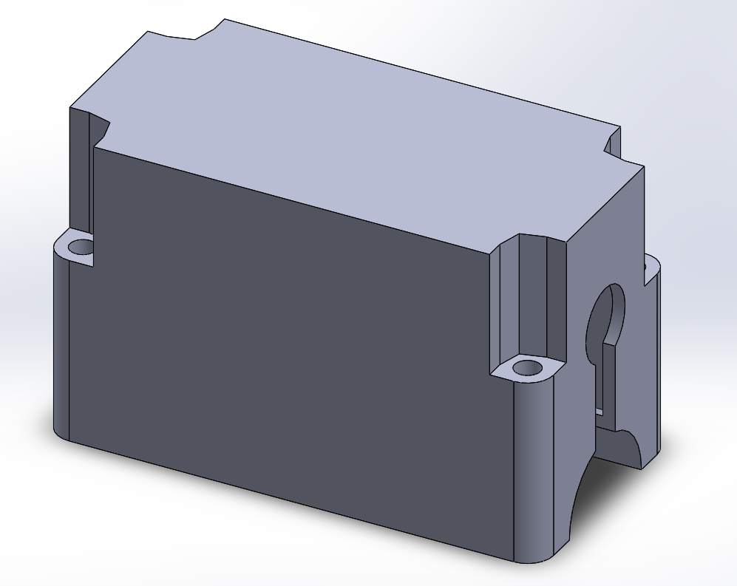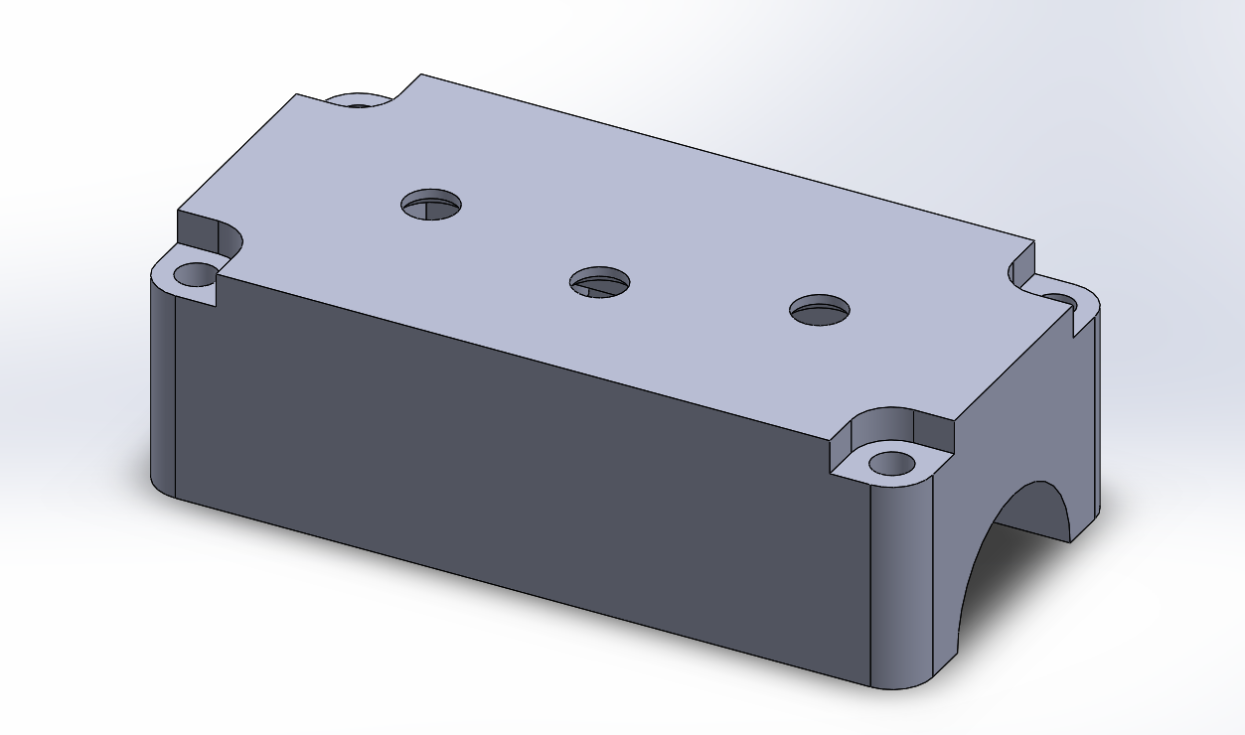

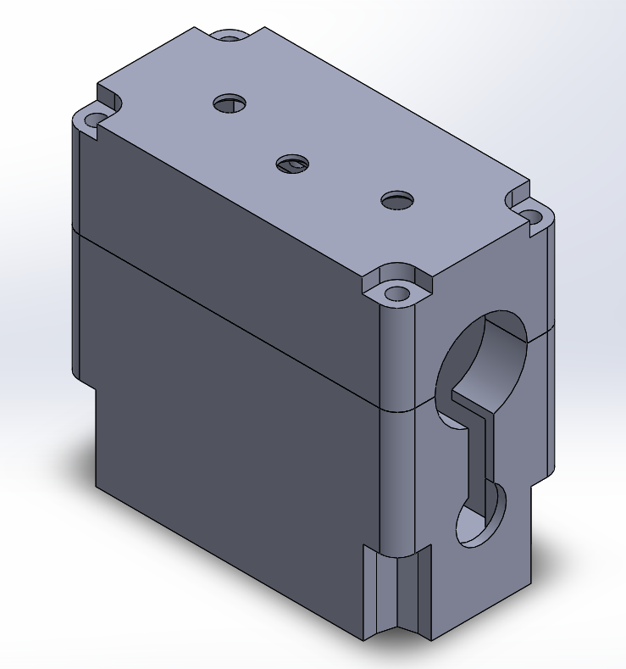

* Impression 3D

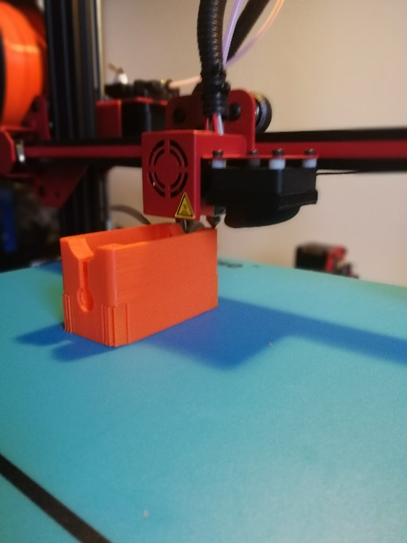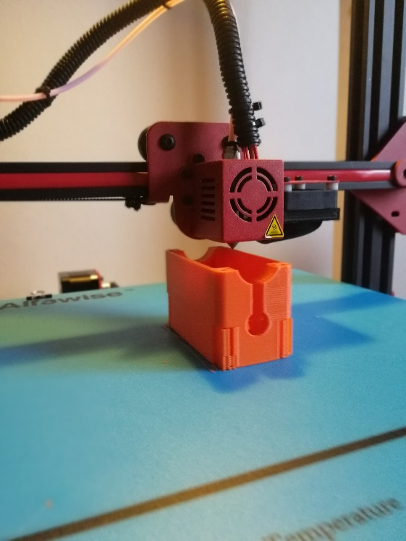

* Branchements

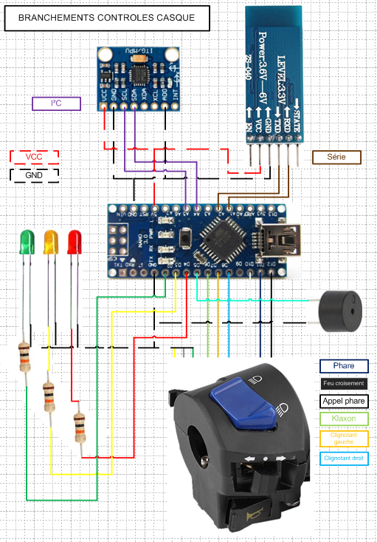

Voici le schéma du câblage final des contrôles du casque.

On a utilisé un Arduino Nano dans le but de réduire au maximum le volume et le poids utilisé par l’électronique.

On a aussi prévu d’ajouter un buzzer en guise de klaxon.

* Problème

Lors de l’affichage, on se rend compte que la moyenne de l’accélération corrigée n’est pratiquement jamais positive, même lorsqu’on effectue une accélération importante.

